

2022—2023学年 第 二 学期

Web编程技术期末作品

学 院： 信息与机电工程学院

专 业： 计算机科学与技术

班 级： 20计科1班

姓 名： 刘德华

学 号： 2020348130

指导教师： 张伟华

郑州商学院

信息与机电工程学院 制

一、题目

用户信息管理系统

二、作品要求

1. 要求每个学生独立完成期末作品，在遇到问题时，同学之间可以相互讨论，但切忌复制他人程序。

2. 根据期末作品题目，自己编写程序，上机调试程序，并得到正确的运行结果。

3. 认真撰写期末作品文档，展示出系统的设计、给出核心源代码以及程序的运行结果,并分析运行结果，给出遇到的问题和解决办法。

三、运行环境

Eclipse+JDK1.8及以上+MySQL+Tomcat

四、主要内容

要求学生完成一个用户信息管理系统，使用者能够登录并完成对信息的添加、删除、修改、查询等操作。

**系统总功能**

**退出**

**浏览信息**

**查询信息**

**修改信息**

**删除信息**

**添加信息**

**登录**

五、核心源代码

1.数据库设计

（1）数据库及数据库表

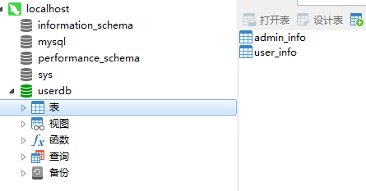

图1 数据库及数据表

（2）数据库表结构

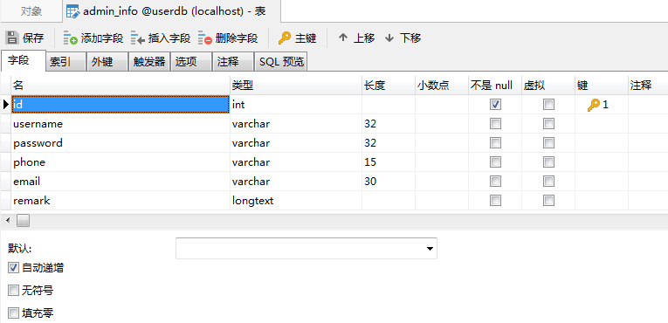

图2 管理员表结构

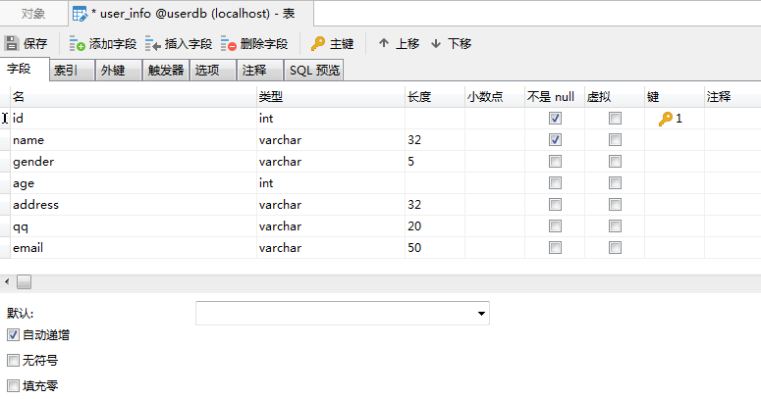

图3 用户表结构

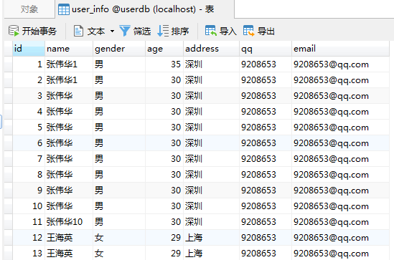

图4 用户表中部分记录

2. 代码结构

（1）src目录下的包结构

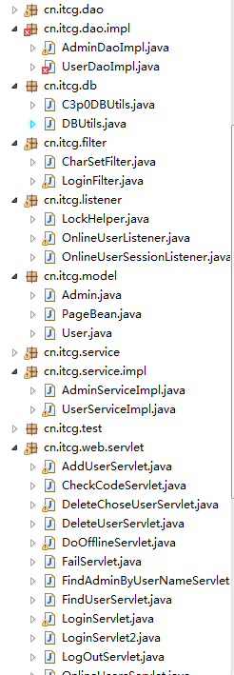

图5 src目录下的包结构

**备注：service和dao只展开实现类即可**

（2）WebContent或页面展示层的文件结构

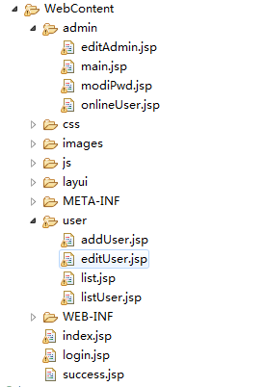

图6 页面展示层的文件结构

3. 实体类（类图或源代码）



图7 用户实体类



图8 管理员实体类



图9 分页类

4. 数据库连接工具类（类图或源代码）



图10 数据库连接工具类

（1）数据库配置文件db.properties

driver=com.mysql.cj.jdbc.Driver

url=jdbc:mysql://localhost:3306/userdb

user=root

password=root

（2）DBUtils类

**public class DBUtils {**

**private static Properties properties = null;**

**static {**

**properties = new Properties();**

**try {**

**properties.load(Thread.currentThread().getContextClassLoader().getResourceAsStream("db.properties"));**

**} catch (IOException e) {**

**e.printStackTrace();**

**}**

**}**

**public static Connection getConnection(){**

**try {**

**Class.forName(properties.getProperty("driver"));**

**return DriverManager.getConnection(properties.getProperty("url"), properties.getProperty("user"), properties.getProperty("password"));**

**} catch (Exception e) {**

**// TODO Auto-generated catch block**

**e.printStackTrace();**

**return null;**

**}**

**}**

**public static void close(ResultSet rs,PreparedStatement psmt,Connection con) {**

**if(rs != null) {**

**try {**

**rs.close();**

**} catch (SQLException e) {**

**// TODO Auto-generated catch block**

**e.printStackTrace();**

**}**

**}**

**if(psmt != null) {**

**try {**

**psmt.close();**

**} catch (SQLException e) {**

**// TODO Auto-generated catch block**

**e.printStackTrace();**

**}**

**}**

**if(con != null) {**

**try {**

**con.close();**

**} catch (SQLException e) {**

**// TODO Auto-generated catch block**

**e.printStackTrace();**

**}**

**}**

**}**

**}**

5.数据持久层（类图或源代码）



图11 UserDao接口及其实现类



图12 AdminDao接口及其实现类

（2）Service层



图13 UserService接口及实现类



图14 AdminService接口及实现类

6.Servlet类及urlPatterns

|  |  |  |  |
| --- | --- | --- | --- |
| 编号 | Servlet类名 | urlPatterns | 功能说明 |
| 1 | LoginServlet | /loginServlet | 登录处理 |
| 2 | AddUserServlet | /addUserServlet | 添加用户处理 |
| 3 | DeleteUserServlet | /deleteUserServlet | 删除用户处理 |
| 4 | UpdateUserServlet | /updateUserServlet | 更新用户处理 |
| 5 | FindUserServlet | /findUserServlet | 编辑用户前查找用户处理 |
| 6 | UserListServlet | /userListServlet | 用户列表展示处理 |
| 7 | FindAdminByUserNameServlet | /findAdminByUserNameServlet | 显示管理员信息处理 |
| 8 | UpdateAdminServlet | /updateAdminServlet | 更新管理员信息处理 |
| 9 | UpdatePwdServlet | /updatePwdServlet | 管理员更新密码处理 |
| … | … | … | … |

|  |  |  |  |
| --- | --- | --- | --- |
|  |  |  |  |
|  |  |  |  |
|  |  |  |  |

7.其他设计

备注：有其他设计可以合理进行文档说明，没有可以删除其他设计部分。

六、运行结果及分析

1. 登录界面及功能实现分析

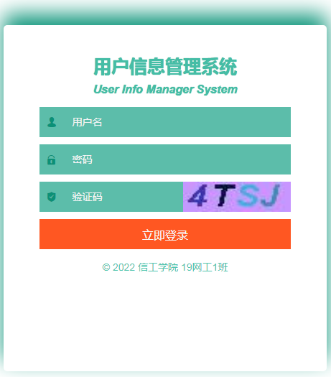

登录界面

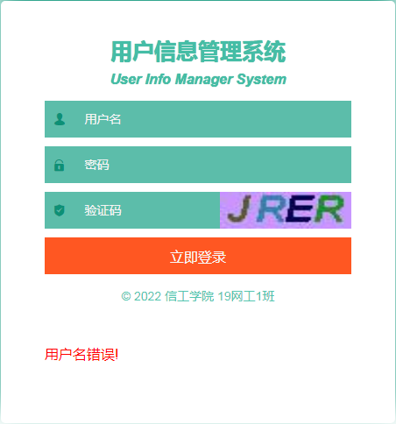

登录失败提示

功能分析：

管理员输入用户名、密码和验证码，点击登录按钮，进行登录。

用户登录成功，查找用户的完整信息，记录在session中，跳转到主页面main.jsp;用户登录失败，不记录用户的登录状态，把错误信息记录在request对象中，重新跳转到登录页面，并进行对应错误信息的显示。

2. 添加界面及功能实现分析

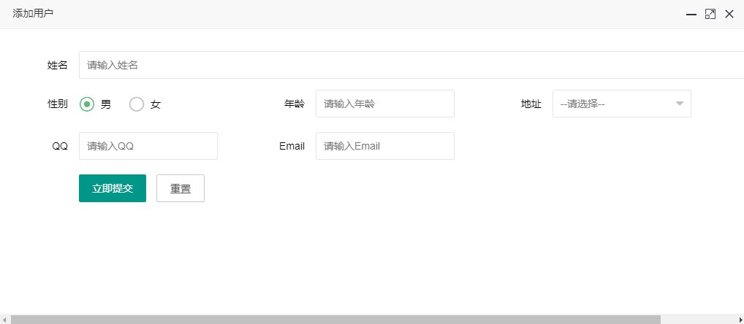

功能分析：

请在这里进行功能分析

3. 删除界面及功能实现分析

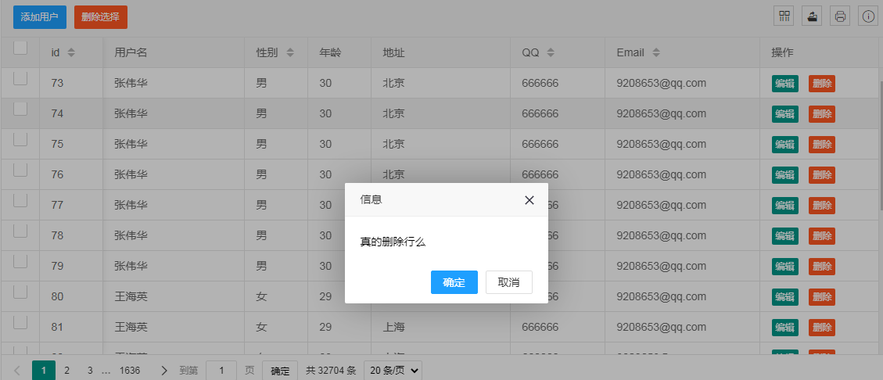

功能分析：

请在这里进行功能分析

4. 修改界面及功能实现分析

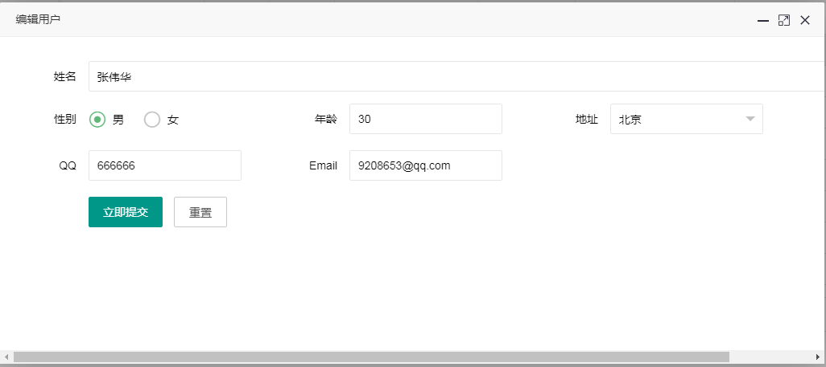

功能分析：

请在这里进行功能分析

5. 查询界面及功能实现分析

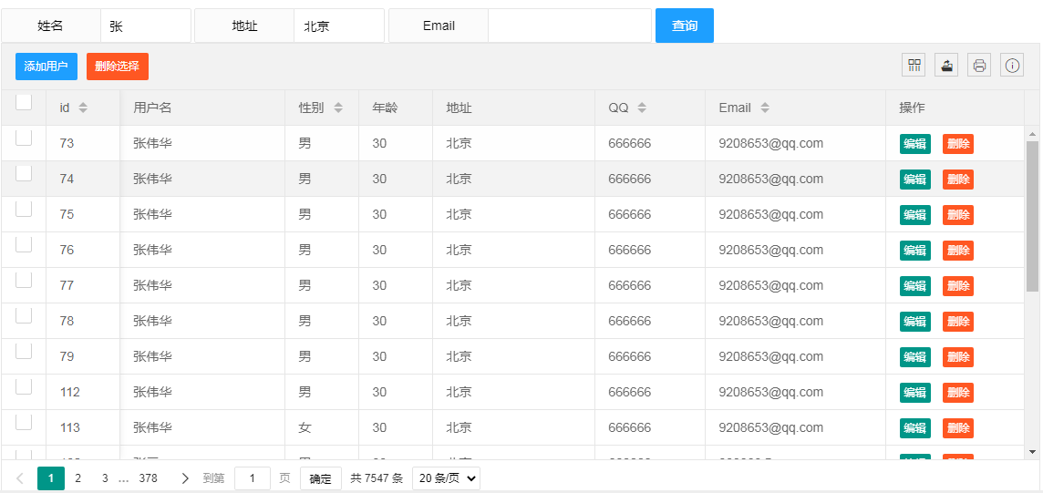

功能分析：

请在这里进行功能分析

6. 浏览界面及功能实现分析

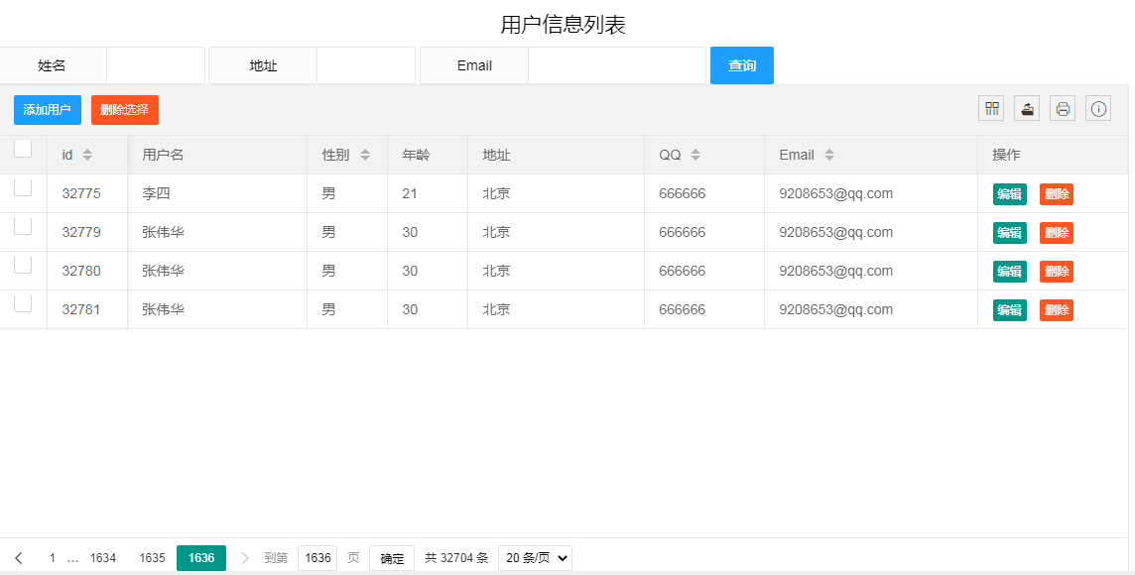

功能分析：

请在这里进行功能分析